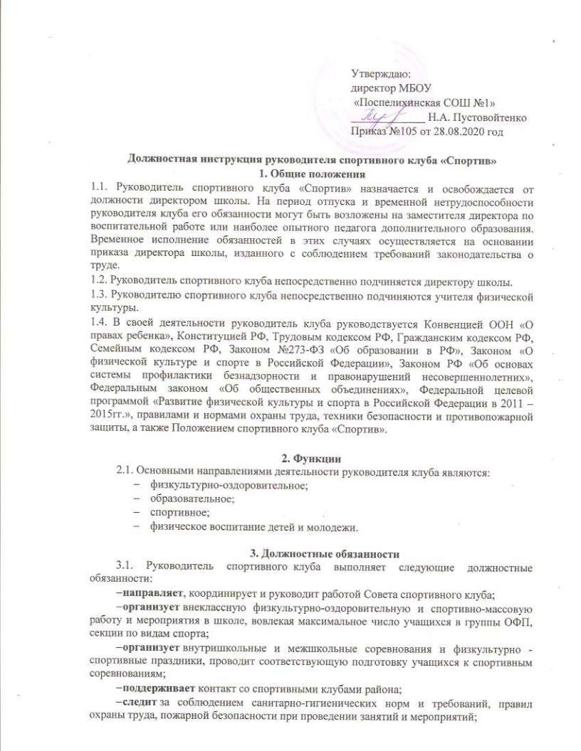

Утверждаю:
директор МБОУ
«Поспелихинская СОШ №1»
_____________ Н.А. Пустовойтенко
Приказ №105 от 28.08.2020 год

Должностная инструкция руководителя спортивного клуба «Спортив»
1. Общие положения
1.1. Руководитель спортивного клуба «Спортив» назначается и освобождается от должности директором школы. На период отпуска и временной нетрудоспособности руководителя клуба его обязанности могут быть возложены на заместителя директора по воспитательной работе или наиболее опытного педагога дополнительного образования. Временное исполнение обязанностей в этих случаях осуществляется на основании приказа директора школы, изданного с соблюдением требований законодательства о труде.
1.2. Руководитель спортивного клуба непосредственно подчиняется директору школы.
1.3. Руководителю спортивного клуба непосредственно подчиняются учителя физической культуры.
1.4. В своей деятельности руководитель клуба руководствуется Конвенцией ООН «О правах ребенка», Конституцией РФ, Трудовым кодексом РФ, Гражданским кодексом РФ, Семейным кодексом РФ, Законом №273-ФЗ «Об образовании в РФ», Законом «О физической культуре и спорте в Российской Федерации», Законом РФ «Об основах системы профилактики безнадзорности и правонарушений несовершеннолетних», Федеральным законом «Об общественных объединениях», Федеральной целевой программой «Развитие физической культуры и спорта в Российской Федерации в 2011 – 2015гг.», правилами и нормами охраны труда, техники безопасности и противопожарной защиты, а также Положением спортивного клуба «Спортив».

2. Функции
2.1. Основными направлениями деятельности руководителя клуба являются:
- физкультурно-оздоровительное;
- образовательное;
- спортивное;
- физическое воспитание детей и молодежи.

3. Должностные обязанности
3.1. Руководитель спортивного клуба выполняет следующие должностные обязанности:
- направляет, координирует и руководит работой Совета спортивного клуба;
- организует внеклассную физкультурно-оздоровительную и спортивно-массовую работу и мероприятия в школе, вовлекая максимальное число учащихся в группы ОФП, секции по видам спорта;
- организует внутришкольные и межшкольные соревнования и физкультурно - спортивные праздники, проводит соответствующую подготовку учащихся к спортивным соревнованиям;
- поддерживает контакт со спортивными клубами района;
- следит за соблюдением санитарно-гигиенических норм и требований, правил охраны труда, пожарной безопасности при проведении занятий и мероприятий;
- контролирует выполнение работниками клуба возложенных на них обязанностей по обеспечению безопасности жизнедеятельности воспитанников;
- анализирует готовность воспитанников клуба к участию в соревнованиях и учебно-тренировочным занятиям;
- организует участие воспитанников клуба в районных соревнованиях и иных мероприятиях;
- организует накопление имущества и оборудования;
- организует работу по своевременной подготовке и сдаче необходимой отчетной документации;
- организует работу с родителями воспитанников спортклуба;
- имеет тесную связь с Советом школы;
- составляет расписание работы спортивных занятий клуба;
- ведет документацию спортивного клуба;
- разрабатывает планы, положения и программы деятельности спортивного клуба;
- контролирует состояние инвентаря и учебного оборудования;
- контролирует проведение занятий педагогами и выполнение ими утвержденных планов работы клуба;
- руководит работой сотрудников, разработкой документации клуба;
- корректирует деятельность работников и воспитанников во время образовательного процесса, учебно-тренировочных занятий, соревнований;
- представляет спортивный клуб на заседаниях педагогических советов, совещаниях, конференциях и других мероприятиях, связанных с деятельностью клуба.
  - Руководитель спортивного клуба имеет право в пределах своей компетентности:
- принимать любые управленческие решения, касающиеся деятельности спортклуба во время проведения тренировочных занятий и соревнований;
- давать сотрудникам и воспитанникам клуба обязательные для выполнения распоряжения во время занятий и соревнований;
- требовать от работников спортклуба выполнения:
- планов работы;
- приказов и распоряжений, касающихся их деятельности при организации занятий в клубе;
- привлекать к организации и проведению спортивно-массовых и оздоровительных общешкольных мероприятий сотрудников клуба, классных руководителей и учителей-предметников;
- представлять для поощрения директором школы сотрудников и воспитанников спортклуба;
- запрашивать у директора школы нормативно-правовые документы, информационный материал, необходимый для исполнения своих должностных обязанностей.
3.3. Руководитель спортклуба несет ответственность:
1. за неисполнение или ненадлежащее исполнение без уважительной причины законных распоряжений руководителя, Положения «О физкультурно-спортивном клубе «Спортив» и иных нормативных актов, должностных обязанностей, установленных настоящей инструкцией, в том числе за неиспользование прав, предоставленных настоящей инструкцией, а также принятие управленческих решений, повлекшие за собой дезорганизацию работы клуба, несет дисциплинарную ответственность в порядке, определенном трудовым законодательством.
2. за применение, в том числе однократное, методов воспитания, связанных с физическим и (или) психическим насилием над личностью обучающихся, руководитель клуба может быть освобожден от занимаемой должности в соответствии с трудовым законодательством и Законом №273-ФЗ «Об образовании в РФ».
3. за нарушение правил пожарной безопасности, охраны труда, санитарно-гигиенических правил организации образовательного, учебного и хозяйственного процессов, планов работы спортклуба руководитель привлекается к административной ответственности в порядке и в случаях, предусмотренных административным законодательством.
4. за причинение клубу или участникам образовательного процесса вреда (в том числе и морального) в связи с исполнением (неисполнением) своих должностных обязанностей, а также неиспользованием прав, предоставленных настоящей инструкцией, руководитель клуба несет материальную ответственность в порядке и пределах, установленных трудовым и (или) гражданским законодательством.

- Взаимоотношения. Связи по должности
4.1. Руководитель спортивного клуба:
- планирует свою работу на каждый учебный год. План его работы утверждается директором школы не позднее пяти дней с начала планируемого периода;
- предоставляет директору школы письменный отчет о своей деятельности в течение 10 дней после окончания полугодия и учебного года;
- получает от директора школы информацию нормативно-правового и организационно - методического характера, знакомится под расписку с соответствующими документами;
- систематически обменивается информацией по вопросам, входящим в его компетенцию, с педагогическими работниками и заместителями директора школы;
- передает директору школы информацию, полученную на совещаниях и семинарах, непосредственно после ее получения.

